Лабораторная работа №4

Уткина Алина Дмитриевна

Содержание

Список иллюстраций

# 1 Цель работы

Целью данной работы является приобретение практических навыков проведения подготовительных работ по первоначальной настройке коммутаторов сети.

# 2 Задание

Требуется сделать первоначальную настройку коммутаторов сети, представленной на схеме L1 предыдущей работы. Под первоначальной настройкой понимается указание имени устройства, его IP-адреса, настройка доступа по паролю к виртуальным терминалам и консоли, настройка удалённого доступа к устройству по ssh.

При выполнении работы необходимо учитывать соглашение об именовании

# 3 Выполнение лабораторной работы

В логической рабочей области Packet Tracer разместим коммутаторы и оконечные устройства согласно схеме сети L1 и соединим их через соответствующие интерфейсы (рис. 1).

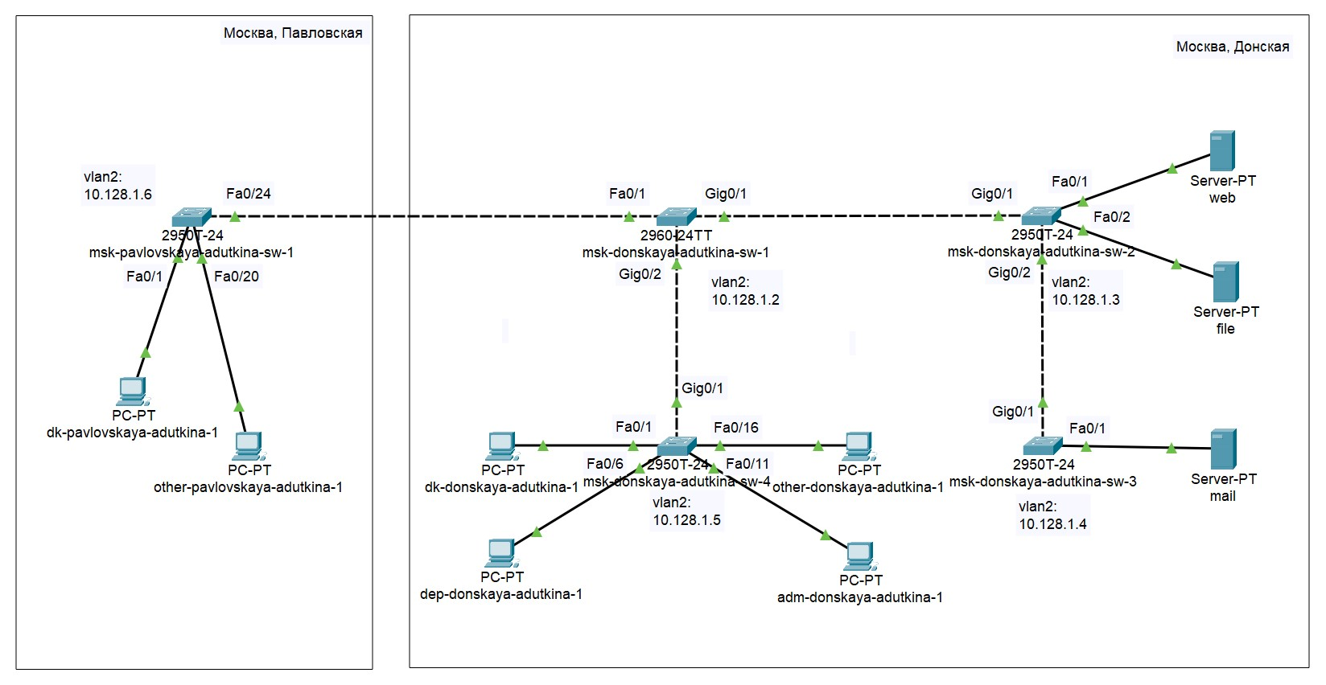

Рис. 1: Размещение коммутаторов и оконечных устройств согласно схеме сети L1

Используя типовую конфигурацию коммутатора, настроим все коммутаторы, изменяя название устройства и его IP-адрес согласно плану IP: msk-pavlovskaya-adutkina-sw-1 (рис. 2), msk-donskaya-adutkina-sw-1 (рис. 3), msk-donskaya-adutkina-sw-2 (рис. 4), msk-donskaya-adutkina-sw-3 (рис. 5), msk-donskaya-adutkina-sw-4 (рис. 6).

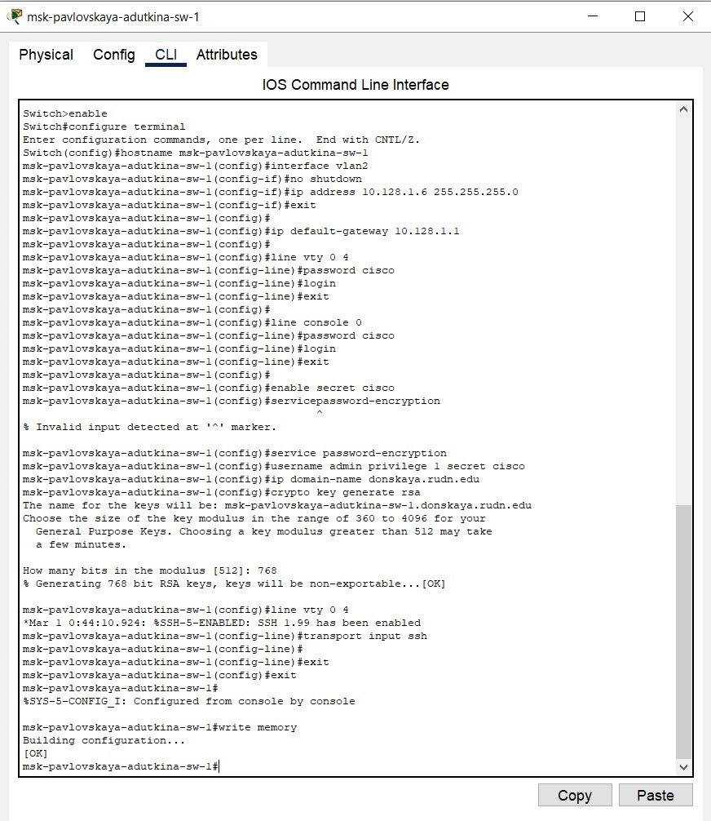

Рис. 2: Настройка коммутатора msk-pavlovskaya-adutkina-sw-1

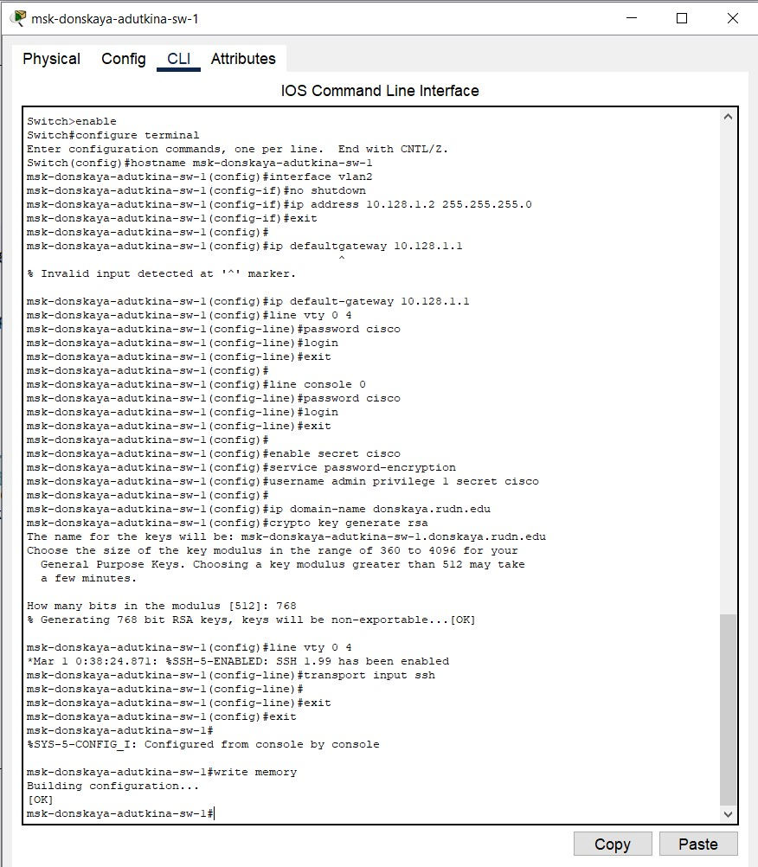

Рис. 3: Настройка коммутатора msk-donskaya-adutkina-sw-1

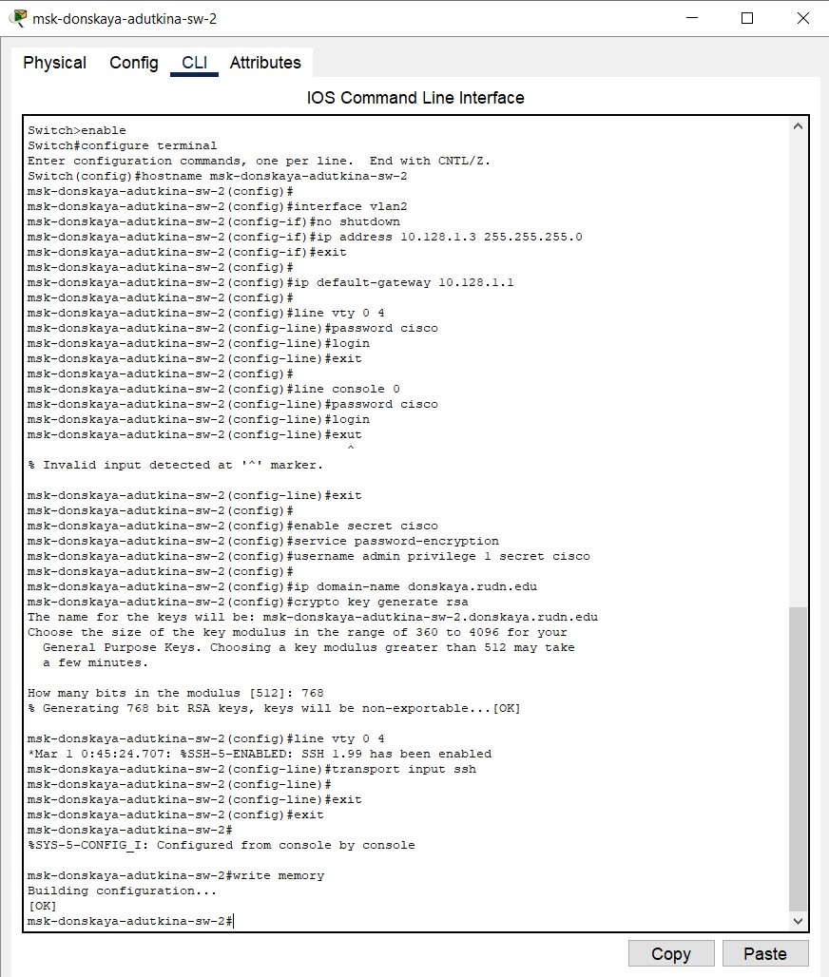

Рис. 4: Настройка коммутатора msk-donskaya-adutkina-sw-2

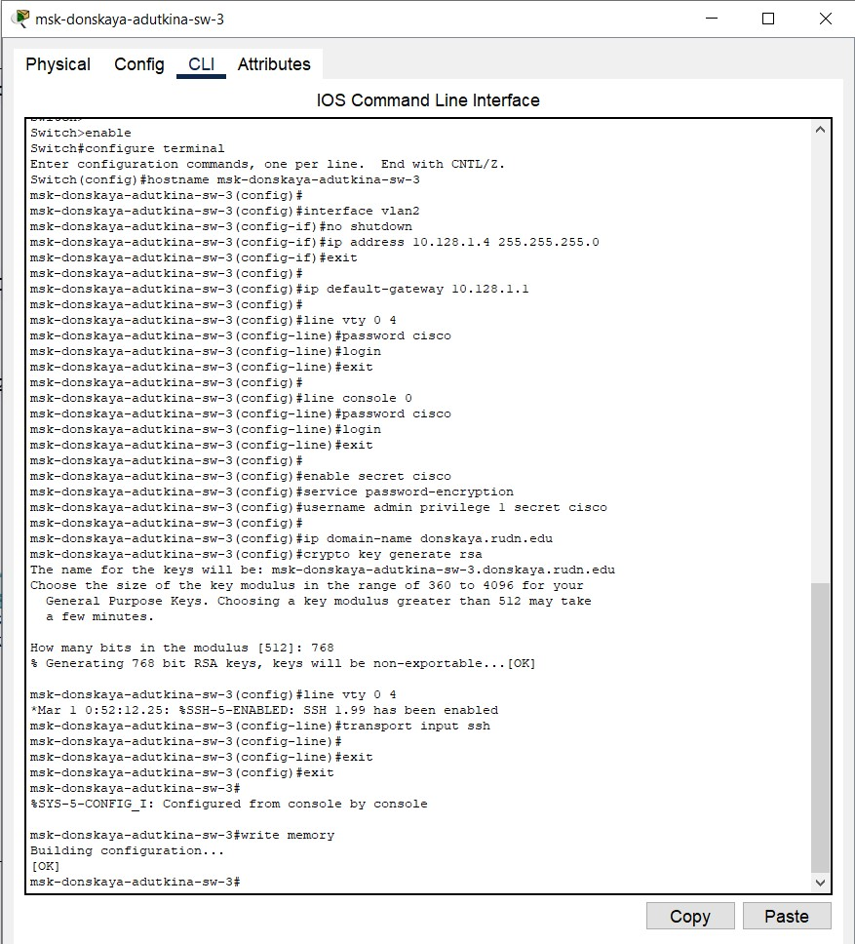

Рис. 5: Настройка коммутатора msk-donskaya-adutkina-sw-3

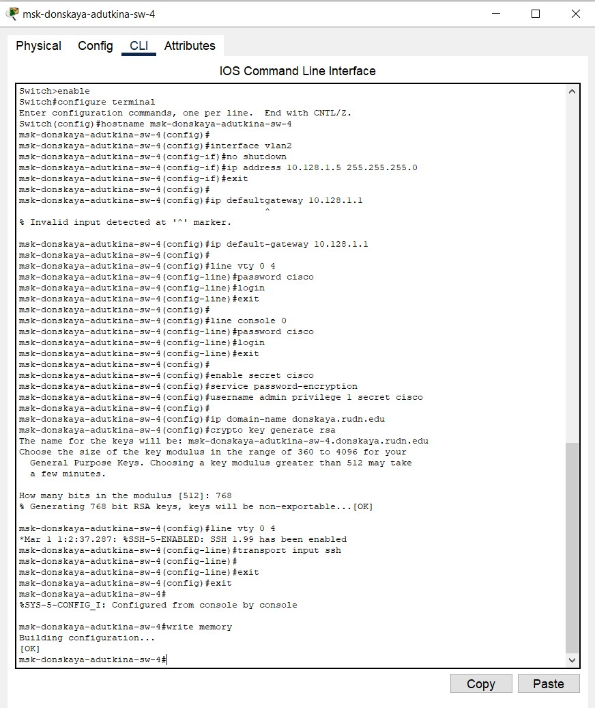

Рис. 6: Настройка коммутатора msk-donskaya-adutkina-sw-4

# 4 Выводы

В ходе данной лабораторной работы были приобретены практические навыки проведения подготовительной работы по первоначальной настройке коммутаторов сети.